**Żyrandole do salonu**

**Oświetlenie to bardzo ważny element w każdym domu. To właśnie lampy i ich światło w znacznym stopniu decydują o klimacie panującym w pomieszczeniu. Wybierz odpowiednie <strong>żyrandole do salonu</strong> i ciesz się z pięknego oświetlenia w Twoim domu!**

**Żyrandole do salonu - o czym należy pamiętać wybierając ten typ oświetlenia?**

**Żyrandole do salonu** mogą stać się głównym i najważniejszym elementem w pokoju. Wybierając żyrandole zastanówmy się, w jakim stylu urządzony jest nasz pokój (lub będzie urządzony) i czy chcemy, aby lampa zwracała uwagę gości czy raczej ma być elementem, który wpasuje się w całość pomieszczenia. Wcale nie jest powiedziane, że do wystroju klasycznego pasuje tylko tradycyjna lampa, a do modernistycznego stylu lampa bardzo nowoczesna. Obecnie możemy mieszać różne style ze sobą. Pamiętajmy jednak, że w takim przypadku lampy będą się wyróżniać i przyciągać uwagę osób w pomieszczeniu.

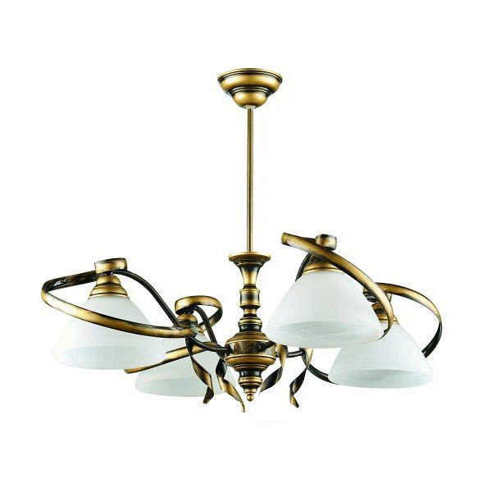

**Jakie żyrandole do salonu możemy kupić?**

W sklepie internetowym Kaja do wyboru mamy wiele rodzajów lamp. W zależności od upodobań można zamówić żyrandole tradycyjne oraz żyrandole nowoczesne. Inny, bardziej szczegółowy podział to żyrandole kryształowe, witrażowe, z abażurem oraz wiszące. Dla wygody klientów, posegregowaliśmy także lampy na kategorie według pomieszczeń.

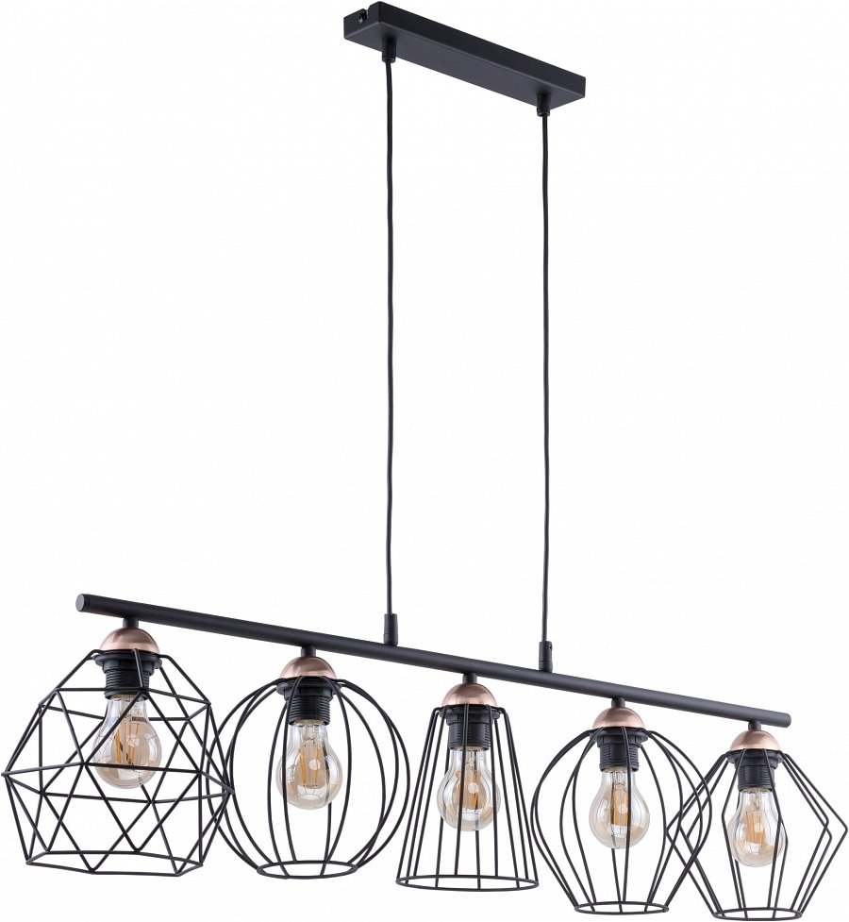

**Co jeszcze warto wiedzieć?**

Wszystkie [żyrandole do salonu](https://www.sklep.kaja.com.pl/zyrandole-c-110_2.html) dostępne w naszej ofercie to lampy pochodzące z naszej własnej hurtowni lub od sprawdzonych dostawców. Zapraszamy do składania zamówień na stronie internetowej.